**Sukienki imprezowe Lou - zostań gwiazdą wieczoru!**

**Doskonale wiemy, jak ważny jest wybór właściwej kreacji, kiedy szykujesz się na wyjątkowy wieczór. Dlatego też przygotowaliśmy dla Ciebie zjawiskowe <b>sukienki imprezowe Lou</b>, dzięki którym wyróżnisz się na parkiecie!**

**Sukienki imprezowe Lou - stworzone z myślą o Tobie**

Wybierasz się na imprezę do klubu lub na zwykłą domówkę? Niezależnie od miejsca, gdzie odbędzie się wydarzenie, na pewno zależy Ci na olśniewającej stylizacji. Zdajemy sobie z tego sprawę, dlatego stworzyliśmy wyjątkowe [sukienki imprezowe Lou](https://lou.pl/pol_m_SUKIENKI_IMPREZOWE-356.html), które sprawdzą się zarówno w klubowych wnętrzach, jak i w przestrzeni mieszkania. Sprawdź, która z nich najbardziej do Ciebie pasuje!

**Zachwycaj w tańcu**

Na każdej imprezie wcześniej czy później rozpoczynają się tańce. Bądź na to gotowa i zadbaj o kreację, w której będziesz czuła się wygodnie i która nie będzie krępowała Twoich ruchów. Nasze **sukienki imprezowe Lou** zostały zaprojektowane tak, by dać Ci pełną swobodę podczas tanecznych pląsów. Sięgają do połowy uda, opinają ciało, dzięki czemu strój trzyma się na swoim miejscu.

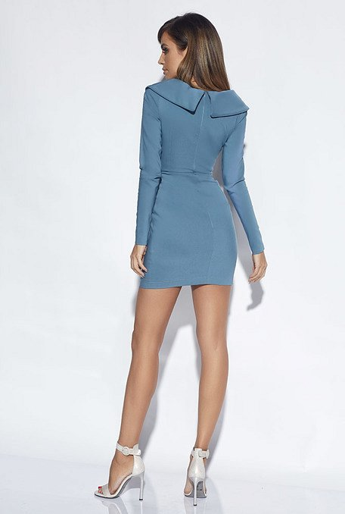

**Idealne do klubu i na domówkę**

Postaw na to, co aktualnie w modzie! Falbany, koronki, gipiury - te wszystkie zdobienia znajdziesz na naszych *sukienkach imprezowych Lou*. Wiemy, jakie kolory wpisują się w panujące trendy, dlatego możesz wybierać spośród modeli w ognistych czerwieniach, klasycznej czerni czy delikatnych pastelach. To Ty decydujesz, w czym olśnisz wszystkich tego wieczoru!

